Сочинение, посвященное 95-летию Чуйского тракта.
Кнодель Мария, ученица 7 класса МБОУ «Манжерокская СОШ»
Руководитель Абрамова Г.А.,
учитель русского языка и литературы
Номинация «прозаические произведения»

Письмо другу.
Здравствуй, дорогой друг!
Ты пишешь, что будущим летом собираешься к нам на Алтай и просишь рассказать что-нибудь интересное.
Ты знаешь, я хотела бы тебе рассказать о Чуйском тракте, ему в этом году исполняется 95 лет.
Чуйский тракт проходит по маршруту Новосибирск - Бийск – Ташанта. Это очень красивая, разнообразная, овеянная древними легендами и былями дорога.
У Г.Панова есть такие строки:
"Шуршанье шин. И шум вершин.
И слышится: Шишков, Шукшин.
В литературе - это факт:
Алтай как заново открылся.
Шишков разведал Чуйский тракт»
Чуйский тракт и эти два имени связаны неразрывно. Но особенно тесная связь Шишкова и Шукшина с Манжероком. Манжерок… Он расположен на 127 км Чуйского тракта у подножья горы Малая Синюха на берегу стремительной и бурной Катуни. Ты не представляешь, насколько это красивое место! И я здесь живу, учусь в школе...
Перед Манжероком установлен памятник В.Шишкову работы П.Миронова в 1973 году в честь столетия со дня рождения.
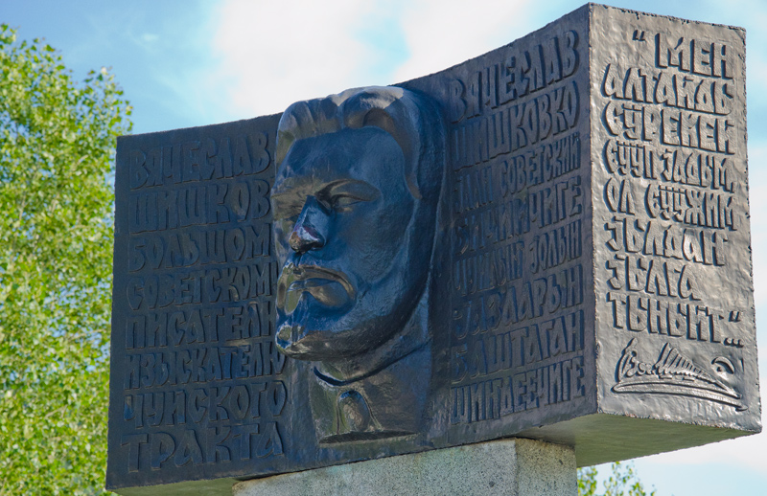
В.Я.Шишков в 1914 году возглавлял изыскательскую экспедицию по разведыванию оптимальной трассы для Чуйского тракта. А вот В. Шукшин бывал в Манжероке неоднократно. В 1964 году он снимал фильм «Живет такой парень» с Л.Куравлевым в главной роли. Именно там на всю страну прозвучало знаменитое «манжерокинг», а еще в этом фильме можно увидеть Чуйский тракт того времени.
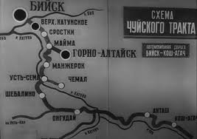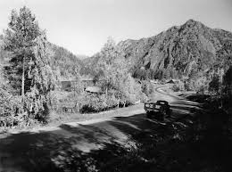
А через год Василий Шукшин приехал в Манжерок для съемок фильма «Ваш сын и брат», в котором приняли участие и жители села. О Чуйском тракте кинорежиссое писал: «Красивая стремительная дорога, как след бича, стеганувшего по горам». Вот так образно и необычно характеризуется наш тракт. Он вьется по долинам семи рек, между десятью горными хребтами, через перевалы и бомы, пересекает две высокогорные степм и упорается в одиннадцатый хребет! Вот он какой, наш Чуйский тракт! Он прекрасен и интересен всегда, в любое время года и суток. А как красива Катунь, бегущая рядом с Чуйским трактом!..
Еще одно событие связано с Манжероком – это фестиваль советско-монгольской молодежи 1966 года. На всю страну прозвучала песня «Раскажи-ка мне, дружок, что такое Манжерок?» в исполнениии Эдиты Пьехи. В прошлом году у нас были гости из Монголии, они приехали на фестиваль, посвященный 50 - летию фестиваля 1966 года. Мои сверстники были участниками данной встречи.
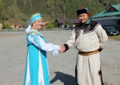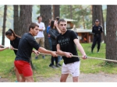
Интересно, правда?
Я тебе попыталась только о маленьком участке тракта рассказать, что проходит через наше село. А сколько их, таких интересных мест? Приезжай, и мы попросим моего папу провезти нас по Чуйскому тракту вверх, в горы, и ты увидишь не менее прекрасные места, чем наш Манжерок. Я думаю, тебе понравится.
До встречи!

